采购需求

一、项目概况
项目位于合肥长丰县龙湖路以北，汤都路以南，谯城路以东，阜阳北路以西用地面积282.2亩，其中南地块用地面积143.4亩，北地块用地面积138.8亩；总建筑面积约42万平方米。本次采购北地块部分功能区域，包含科教中心报告厅及五官楼紧急医学救援基地指挥大厅会议桌椅等部分家具。
- 家具清单

注：

1、供货清单中技术参数为本次采购的最低需求，最终供货时的技术参数应当等同或不低于清单中的技术参数要求

2、对于下表中所列家具，涉及需要提供质保书、发票、实景照片等关于技术参数的证明材料资料均为成交后供货前提供，参选时无须提供（下述表格中如有不一致处，以此处为准。）。
序号 | 品名 | 图片 | (W*D*H) 尺寸/型号（单位：mm） | 数量 | 技术参数及要求 | 单价最高限价 | 合计
1 | 视频会议室会议桌 | 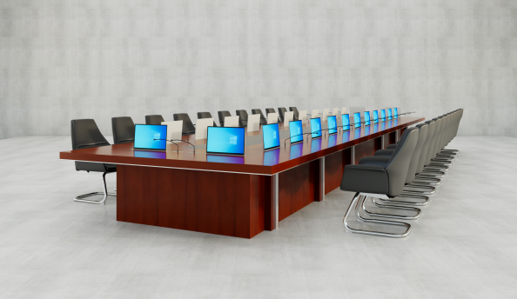 | 6700*2400*760 | 2张 | - 木皮：采用优质天然木皮，厚度大于等于0.6mm  - 基材：采用优质品牌ENF级中密度纤维板，符合GB/T 11718-2021、GB18580-2025、GB/T39600-2021、GB/T35601-2024标准要求，总挥发性有机化合物（TVOC）含量未检出，甲醛释放量小于0.025mg/m³.  - 油漆：选用优质水性面漆、底漆：符合GB30981.2-2025、HJ2537-2014标准要求，VOC含量未检出，游离甲醛含量未检出，苯、甲苯、二甲苯、乙苯的总量未检出，卤代烃含量未检出，总铅（Pb）含量未检出。  - 胶粘剂：采用优质品牌白乳胶，符合GB18583-2008、GB33372-2020、HJ2541-2016标准要求，游离甲醛含量未检出，总挥发性有机物含量未检出。  - 五金：选用优质五金配件，桌面含多媒体插座，箱体结构，要求具备升降视频功能。  6，桌面需按照升降设备要求，开相对应尺寸孔洞。 | 9600 | 19200
2 | 视频会议室会议椅 | 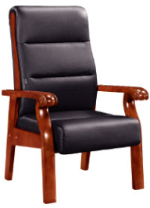 | 标准 | 28把 | - 椅架：采用优质橡胶木，符合GB/T3324-2024、GB/T29894-2013、GB/T1927.5-2021、GB/T1927.4-2021标准要求，木材外观要求检测应无贯通裂缝、无虫蛀、无腐朽材、无树脂囊、无节子，含水率8%-13%，甲醛释放量分级要求达到ENF级。  - 西皮：采用优质品牌西皮，符合GB/T16799-2018、QB/T2709-2005、GB 17927-2024、QB/T4198-2011标准要求，厚度大于1.2mm，理化性能检测摩擦色牢度-干擦500次≥5级，摩擦色牢度-湿擦250次≥5级，摩擦色牢度-碱性汗液80次≥5级，撕裂力≥45N，阻燃性符合。  - 海绵：采用优质品牌高弹阻燃海绵，符合GB/T10802-2023、GB/T6343-2009、GB 17927-2024、QB/T2280-2016标准要求，回弹率≥50%，75%压缩永久变形≤2%，气味等级≥10级，拉伸强度≥130KPa，密度≥43kg/m³，甲醛释放量未检出，阻燃性符合。  - 油漆：选用优质水性面漆、底漆：符合GB30981.2-2025、HJ2537-2014标准要求，VOC含量未检出，游离甲醛含量未检出，苯、甲苯、二甲苯、乙苯的总量未检出，卤代烃含量未检出，总铅（Pb）含量未检出。 | 950 | 26600
3 | 写字板座椅 | 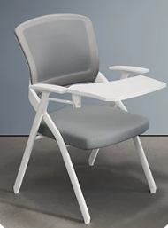 | 610*490*870 | 40把 | - 网布：采用优质品牌网布，符合GB18401-2010、QB/T2280-2016标准要求,耐酸、耐碱、耐干擦大于等于4级、无异味。  2、：采用优质品牌高弹阻燃海绵，符合GB/T10802-2023、GB/T6343-2009、GB 17927-2024、QB/T2280-2016标准要求，回弹率≥50%，75%压缩永久变形≤2%，气味等级≥10级，拉伸强度≥130KPa，密度≥43kg/m³，甲醛释放量未检出，阻燃性符合。  3、椅架：采用优质品牌钢管，符合QB/T3826-1999、QB/T3827-1999、QB/T3832-1999标准要求，产品外观性能要求喷涂层应无漏喷、锈蚀和脱色、掉色现象。涂层应光滑均匀，色泽一致，应无流挂、疙瘩、皱皮、飞漆等缺陷。乙酸盐雾试验（ASS）≥100h镀（涂）层对基体的保护等级≥10级，镀（涂）层本身耐腐蚀等级≥10级。 | 380 | 15200
4 | 报告厅  主席台 | 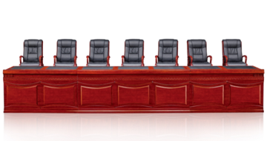 | 1000*600*760 | 1张 | 1、木皮：采用优质天然木皮，厚度大于等于0.6mm  2，基材：采用优质品牌ENF级中密度纤维板，符合GB/T 11718-2021、GB18580-2025、GB/T39600-2021、GB/T35601-2024标准要求，总挥发性有机化合物（TVOC）含量未检出，甲醛释放量小于0.025mg/m³.  3、油漆：选用优质水性面漆、底漆：符合GB30981.2-2025、HJ2537-2014标准要求，VOC含量未检出，游离甲醛含量未检出，苯、甲苯、二甲苯、乙苯的总量未检出，卤代烃含量未检出，总铅（Pb）含量未检出。  4，胶粘剂：采用优质品牌白乳胶，符合GB18583-2008、GB33372-2020、HJ2541-2016标准要求，游离甲醛含量未检出，总挥发性有机物含量未检出。 | 1080 | 1080
4 | 报告厅  主席台 |  | 1600*600*760 | 4张 |  | 1500 | 6000
5 | 附楼报告厅  主席台椅 | 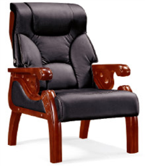 | 标准 | 9把 | 1、椅架：采用优质橡胶木，符合GB/T3324-2024、GB/T29894-2013、GB/T1927.5-2021、GB/T1927.4-2021标准要求，木材外观要求检测应无贯通裂缝、无虫蛀、无腐朽材、无树脂囊、无节子，含水率8%-13%，甲醛释放量分级要求达到ENF级。  2、西皮：采用优质品牌西皮，符合GB/T16799-2018、QB/T2709-2005、GB 17927-2024、QB/T4198-2011标准要求，厚度大于1.2mm，理化性能检测摩擦色牢度-干擦500次≥5级，摩擦色牢度-湿擦250次≥5级，摩擦色牢度-碱性汗液80次≥5级，撕裂力≥45N，阻燃性符合。  3、海绵：采用优质品牌高弹阻燃海绵，符合GB/T10802-2023、GB/T6343-2009、GB 17927-2024、QB/T2280-2016标准要求，回弹率≥50%，75%压缩永久变形≤2%，气味等级≥10级，拉伸强度≥130KPa，密度≥43kg/m³，甲醛释放量未检出，阻燃性符合。  4、油漆：选用优质水性面漆、底漆：符合GB30981.2-2025、HJ2537-2014标准要求，VOC含量未检出，游离甲醛含量未检出，苯、甲苯、二甲苯、乙苯的总量未检出，卤代烃含量未检出，总铅（Pb）含量未检出。 | 1200 | 10800
6 | 报告厅  条桌 | 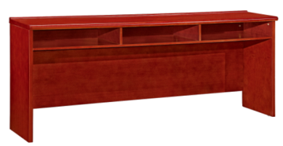 | 1600*450*760 | 7张 | 1、木皮：采用优质天然木皮，厚度大于等于0.6mm  2、基材：采用优质品牌ENF级中密度纤维板，符合GB/T 11718-2021、GB18580-2025、GB/T39600-2021、GB/T35601-2024标准要求，总挥发性有机化合物（TVOC）含量未检出，甲醛释放量小于0.025mg/m³.  3、油漆：选用优质水性面漆、底漆：符合GB18581-2020、HJ2537-2014标准要求，VOC含量未检出，游离甲醛含量未检出，苯、甲苯、二甲苯、乙苯的总量未检出，卤代烃含量未检出，总铅（Pb）含量未检出。  4，胶粘剂：采用优质品牌白乳胶，符合GB18583-2008、GB33372-2020、HJ2541-2016标准要求，游离甲醛含量未检出，总挥发性有机物含量未检出。 | 1200 | 8400
7 | 演讲台 | 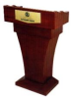 | 标准 | 1组 | 1、木皮：采用优质天然木皮，厚度大于等于0.6mm  2、基材：采用优质品牌ENF级中密度纤维板，符合GB/T 11718-2021、GB18580-2025、GB/T39600-2021、GB/T35601-2024标准要求，总挥发性有机化合物（TVOC）含量未检出，甲醛释放量小于0.025mg/m³.  3、油漆：选用优质水性面漆、底漆：符合GB30981.2-2025、HJ2537-2014标准要求，VOC含量未检出，游离甲醛含量未检出，苯、甲苯、二甲苯、乙苯的总量未检出，卤代烃含量未检出，总铅（Pb）含量未检出。  4，胶粘剂：采用优质品牌白乳胶，符合GB18583-2008、GB33372-2020、HJ2541-2016标准要求，游离甲醛含量未检出，总挥发性有机物含量未检出。 | 1600 | 1600
8 | 报告厅  剧院椅 | 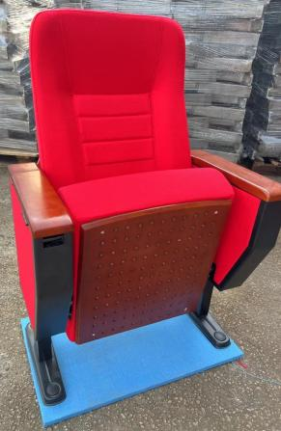 | 560*860*980 | 384位 | - 麻绒布：采用优质品牌麻绒布，符合QB/T2280-2016、QB/T1952.1-2023、GB/T18401-2010、GB/T3917.3-2025标准要求，色牢度符合，耐磨性能检测3万次未破损，无异味、梯形试样撕破强力/N纵向500、横向290  - 海绵，采用优质品牌高弹阻燃海绵，符合GB/T10802-2023、GB/T6343-2009、GB 17927-2024、QB/T2280-2016标准要求，回弹率≥50%，75%压缩永久变形≤2%，气味等级≥10级，拉伸强度≥130KPa，密度≥43kg/m³，甲醛释放量未检出，阻燃性符合。  - 背板,采用优质ENF级多层板，GB18580-2025、GB/T9846-2015、HJ571-2010、GB/T35601-2024标准要求，甲醛释放量未检出，苯、甲苯、二甲苯含量未检出，总挥发性有机化合物（TVOC）含量未检出。  - 铸脚：采用加厚（2.0MM）冷轧钢板，经磨具冲压二氧化碳焊接成型。符合GB/T3325-2024、QB/T3827-1999、QB/T3832-1999、QB/T3826-1999、标准要求，中性盐雾试验（NSS）≥40h耐腐蚀等级≥10级，乙酸盐雾试验≥40h耐腐蚀等级≥10级，表面理化性能检测，冲击强度无剥落、裂纹、皱纹，耐腐蚀100h内无鼓泡，100h后无锈迹、剥落、起皱、变色、失光。  5、油漆：选用优质水性面漆、底漆：符合GB30981.2-2025、HJ2537-2014标准要求，VOC含量未检出，游离甲醛含量未检出，苯、甲苯、二甲苯、乙苯的总量未检出，卤代烃含量未检出，总铅（Pb）含量未检出 | 680 | 261120
合计 |  |  |  |  |  | 350000

1、费用组成：报价中须家具采购及安装（含主辅材料）的采购、运输至采购人指定地点、安装调试、垃圾清运、垃圾外运、成品保护、耗材、质保（含质保期内的免费维保）、利润、税金、验收等所有费用。
2、交货地点：采购人指定送货现场。供应商自行考虑运输卸货至指定位置等所有费用。
3、供货通过验收后，成交人与采购人办理交接并完成出入库手续后即为交接完成。交接完成前家具的毁损、灭失风险由成交人承担。合同履行过程中的安全责任均由成交人自行承担。由于成交人的原因造成施工人员伤亡事故、第三方事故或使医院、成交人受损等一切安全责任，将由成交人承担全部责任。
4、参选人需进行现场踏勘，全面了解集团办公家具的供货款式及送货要求，如有疑问，在正式比选前提出，否则视为对比选要求完全响应。

